Министерство науки и высшего образования РФ
Пензенский государственный университет
Кафедра “Вычислительная техника”

Отчёт
по лабораторной работе №3
по курсу “Программирование на языке Java”
на тему “Обработка исключительных ситуаций”
Вариант 3

Выполнили студенты гр. 23ВОЭ1:
Карпов Ю.В.
Серегин М.С.

Приняли:
к.т.н., доцент Юрова О.В.
к.т.н., доцент Карамышева Н.С.

Пенза 2026

Цель работы
Изучить механизм обработки исключительных ситуаций.

Лабораторное задание
Модифицировать приложение из предыдущей лабораторной работы, реализовав проверку вводимых данных с использованием механизма исключений. Необходимо создать свой класс, унаследованный от класса Exception, и генерировать исключение, если возникает попытка создать экземпляр класса RecIntegral со значениями, не являющимися числами в диапазоне от 0,000001 до 1000000.

Ход выполнения работы
В программу добавлен новый класс, который используется для обработки ошибок, связанных с выходом значения за допустимые пределы

package my.contacteditor;

public class InvalidRangeException extends Exception {
double errVal;

public double getErrVal(){
return errVal;
}

public InvalidRangeException(String message, double num){
super(message);
errVal = num;
}
}

В recIntegral было добавлено: (Проверяет, находится ли переданное значение value в пределах от MIN_VALUE до MAX_VALUE.)

private void validateRange(double value) throws InvalidRangeException{
if (value < MIN_VALUE || value >MAX_VALUE){
throw new InvalidRangeException(
"Значение должно быть в диапазоне от " +
MIN_VALUE + "до " + MAX_VALUE + "\n", value
);
}
}

в jButtonAdd было добавлено( для обработки ошибок):

try {
LowerLimit = Double.parseDouble(jTextFieldLowerLimit.getText());
UpperLimit = Double.parseDouble(jTextFieldUpperLimit.getText());
Range = Double.parseDouble(jTextFieldRange.getText());

DefaultTableModel tModel = (DefaultTableModel) jTable1.getModel();

RecIntegral rec = new RecIntegral(LowerLimit, UpperLimit, Range);
arrInteg.add(rec);

tModel.addRow(new Object[] {rec.getLowerLimit(), rec.getUpperLimit(), rec.getRange(), rec.getResult()});

} catch (InvalidRangeException exe) {
JOptionPane.showMessageDialog(this,
exe.getMessage() + "Вы ввели: " + exe.getErrVal(),
"Ошибка диапазона", JOptionPane.WARNING_MESSAGE);
} catch (NumberFormatException ex) {
JOptionPane.showMessageDialog(this,
"Введите корректные числа ",
"Ошибка ввода", JOptionPane.WARNING_MESSAGE);
} finally {
jTextFieldLowerLimit.setText("");
jTextFieldUpperLimit.setText("");
jTextFieldRange.setText("");
}
}

В jButtonResult было добавлено( для обработки ошибок):

try{
LowerLimit = Double.parseDouble(tModel.getValueAt(rowNum, 0).toString());
UpperLimit = Double.parseDouble(tModel.getValueAt(rowNum, 1).toString());
Range = Double.parseDouble(tModel.getValueAt(rowNum, 2).toString());

RecIntegral rec = new RecIntegral(LowerLimit, UpperLimit, Range);
Result = rec.CalcIntegral(rec.getLowerLimit(), rec.getUpperLimit(), rec.getRange());

rec.setResult(Result);

tModel.setValueAt(rec.getResult(), rowNum, 3);
arrInteg.set(rowNum, rec);

} catch (InvalidRangeException exe){
JOptionPane.showMessageDialog(this,
exe.getMessage() + "Вы ввели: " + exe.getErrVal(),
"Ошибка диапазона", JOptionPane.WARNING_MESSAGE);
} catch (NumberFormatException ex) {
JOptionPane.showMessageDialog(this,
"Введите корректные числа ",
"Ошибка ввода", JOptionPane.WARNING_MESSAGE);
} catch (IllegalArgumentException e) {
JOptionPane.showMessageDialog(this,
e.getMessage(),
"Ошибка ввода", JOptionPane.WARNING_MESSAGE);
}
}

Результат выполнения программы
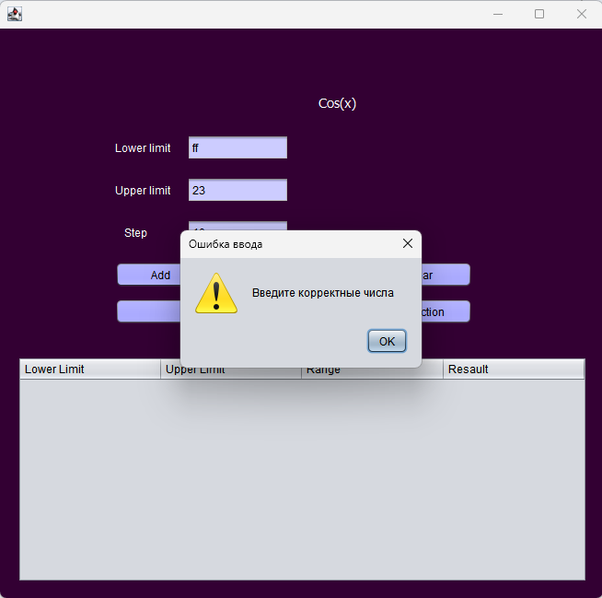
Рис. 1 — Ввод некорректного символа

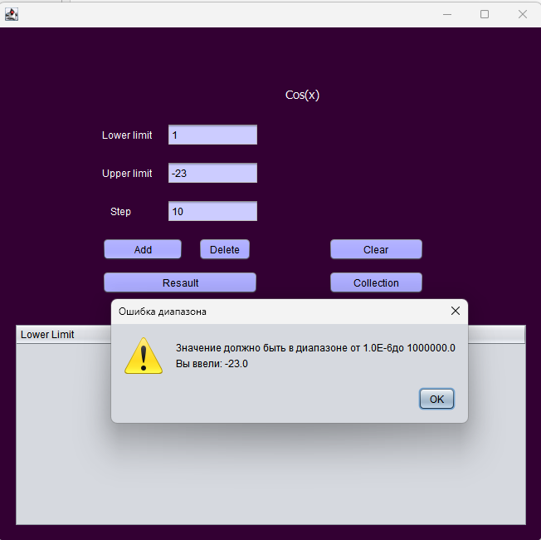
Рисунок 2 — Ввод числа не из дозволенного диапазона значений

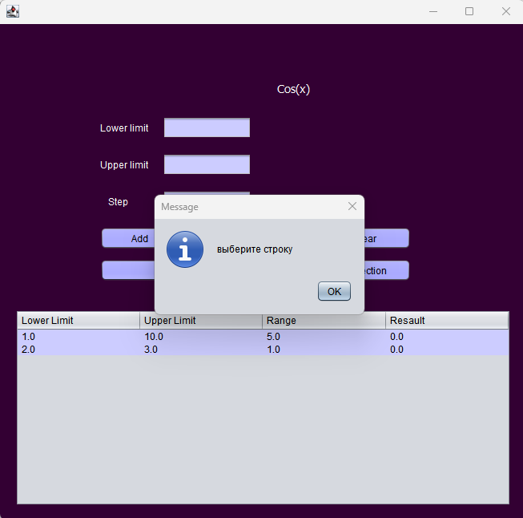
Рисунок 3 — Всплывающее окно ошибки, о не выборе строки

Вывод
В ходе выполнения данной лабораторной работы были получены навыки организации собственных исключений и их обработки на языке Java.

